Динамика распределения обучающихся по группам здоровья за последние три года.
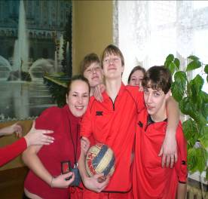
Учащиеся нашей школы ведут очень активный образ жизни: занимаются в спортивных секциях, посещают различные кружки и клубы по интересам, участвуют в соревнованиях, конкурсах и смотрах. На все это требуется немало сил и энергии. Дополнительным источником энергии и для полного пробуждения утром, перед уроками, является зарядка. Не высок процент детей с подготовительной и специальной физкультурной группой (10.5 % и 3.7% соответственно).
Досуг школьников также достаточно активен: в зимнее время это катание на коньках и на лыжах, катание с горы и лепка из снега, а в летнее время- купание, езда на велосипедах и многое другое. Преподаватели как можно чаще напоминают детям о пользе пребывания на свежем воздухе и активного отдыха. С большим удовольствием ученики вместе со своими наставниками ходят на экскурсии, в походы. Даже учащиеся начальных классов знают о пользе прогулок.
В целом по школе в первом полугодии 2008-2009 учебного года наблюдается уменьшение количества пропущенных учащимися по болезни дней, в сравнении с прошлым учебным годом.

Система формирования здорового образа жизни
обучающихся Елнатской средней школы
Физическое воспитание и двигательная активность обучающихся.

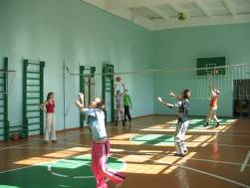
В нашей школе для занятий физической культурой имеются неплохие условия: спортзал со спортивными раздевалками, лыжная база, тренажерный зал, две спортивные площадки. Спортинвентарь имеется в достаточном количестве. Уроки физической культуры ведут два преподавателя – учитель высшей категории Прыгунов Владимир Алексеевич и учитель первой категории Макаров Владимир Владимирович. Согласно базисному плану ученики 1- 11 класса имеют 2 урока физкультуры в неделю. В зимнее время для полноценных занятий на лыжах уроки физкультуры сдвоены.
Учебный день в нашей школе начинается с утренней зарядки. (100%). Комплекс упражнений разработал, Прыгунов В.А. он же подготовил инструкторов для показа упражнений из старшеклассников и контролирует график работы инструкторов. В результате за год снизилось количество учеников занимающихся в специальной физкультурной группе. Уменьшилось количество дней на 1 ученика, пропущенных по болезни по сравнению с прошлым годом. Дети приходят на урок бодрыми и окончательно проснувшимися. Увеличилось количество занимающихся дополнительно в спортивных секциях. Эти достижения всецело можно приписать укоренившейся традиции утренней зарядки.
В течение уроков проводятся физкультминутки и физкульпаузы. Наши учителя получили от Прыгунова В.А. несколько комплектов комплексов физкультминуток. В каждом классе есть электронный тренажер для снятия напряжения глаз. Многие из учителей практикуют нетрадиционные физкультминутки, использование музыки для релаксических пауз.
Ежедневно в школе работает танцевальный кружок, спортивные секции, тренажёрный зал. Общий охват учащихся составляет – 60 человек (30%).
В школе есть своя футбольная, волейбольная и баскетбольная команда.
Наши ученики – призеры многочисленных районных соревнований. В системе практикуются товарищеские встречи со спортивными командами других школ и поселений района. Раз в месяц в течение всего учебного года в школе для всех учащихся с 1 по 11 класс проходят «Дни здоровья», во время которых дети участвуют в различных спортивных соревнованиях, конкурсах, эстафетах. Для младших школьников организуются веселые старты. (100%)
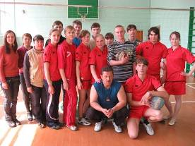
Два раза в год (сентябрь и май) вся школа оправляется в пеший туристический поход по родному краю. Наши дети – постоянные участники районных туристических слетов и спортивных соревнований. Перед каждым соревнованием дети проходят медицинский осмотр у терапевта, на соревнованиях обязательно присутствует медицинский работник.
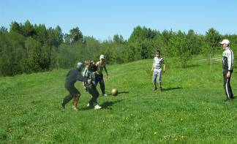
Нашу школу можно назвать методической базой для учителей физкультуры Юрьевецкого района. Ежегодно здесь проходят заседания этого методические объединения, а наши учителя дают открытые уроки. Урокам Прыгунова В.А. коллеги дают положительную оценку и отмечают высокий уровень физической подготовки детей.
Занятия спортом престижны и популярны в нашей школе. Те, кто в силу ряда причин не может проявить себя в учебе стараются завоевать авторитет и уважение сверстников хорошими показателями в спорте.
Занятия спортом входят у наших детей в привычку и даже после окончания школы они не упускают возможность прийти в спортзал родной школы поиграть в волейбол или летом погонять мяч на футбольном поле. На футбольные матчи между поселениями, которые проводятся у нас каждое лето, болеть собирается все село, возрастной диапазон футболистов на таких соревнованиях от 15 до 50 лет. Играют с большим азартом. В соответствии с программой по физическому воспитанию учащихся 1 – 11 классов ежегодно учителя физкультуры проводят мониторинг по основным показателям (бег, прыжки, наклоны, подтягивания). По результатам мониторинга последних трех лет наблюдается положительная динамика по всем основным показателям. На оборудованной спортивной площадке установлено бревно, турники, шведские лесенки, рукоход, имеется место для прыжков в длину с разбега. Все оборудование исправно. Имеются спортивно – игровая площадка и асфальтированная беговая дорожка.

